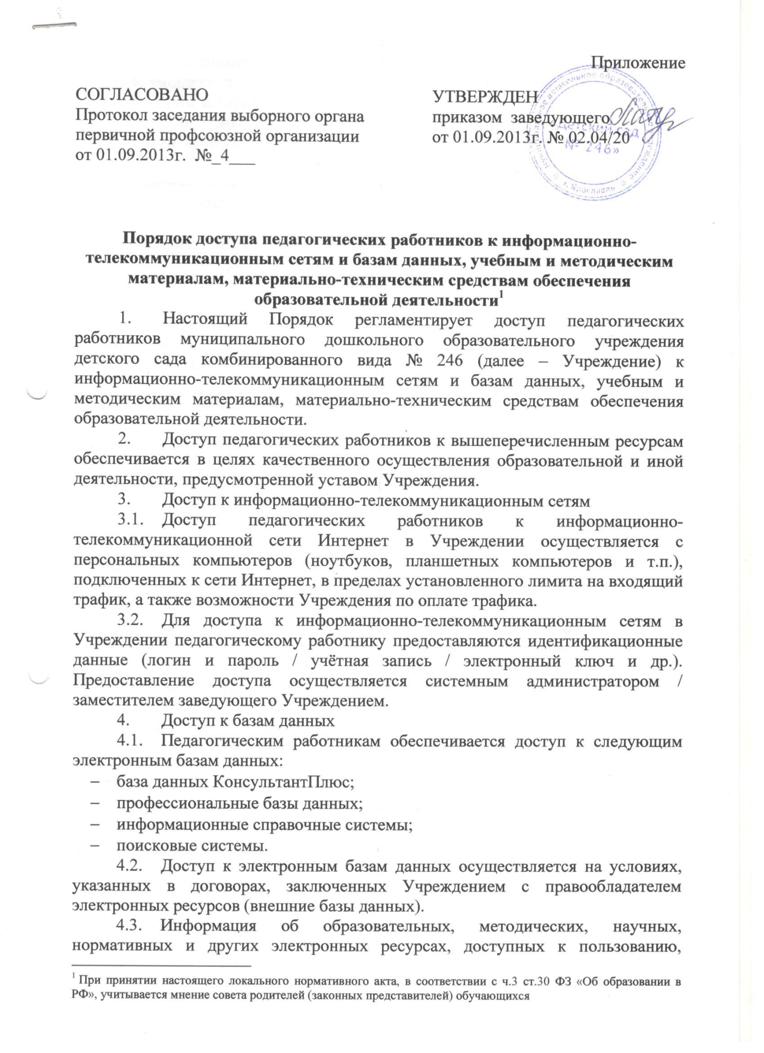

размещена на сайте Учреждения в разделе «Информационные ресурсы». В данном разделе описаны условия и порядок доступа к каждому отдельному электронному ресурсу.
4.4. Доступ к учебным и методическим материалам.
  - Учебные и методические материалы, размещаемые на официальном сайте Учреждения, находятся в открытом доступе.
  - Педагогическим работникам по их запросам могут выдаваться во временное пользование учебные и методические материалы, входящие в оснащение групповых комнат.
  - Выдача педагогическим работникам во временное пользование учебных и методических материалов, входящих в оснащение групповых комнат, осуществляется работником, на которого возложено заведование групповой комнатой.
  - Срок, на который выдаются учебные и методические материалы, определяется работником, на которого возложено заведование групповой комнатой, с учетом графика использования запрашиваемых материалов в данной групповой комнате.
  - Выдача педагогическому работнику и сдача им учебных и методических материалов фиксируются в журнале выдачи.
  - При получении учебных и методических материалов на электронных носителях, подлежащих возврату, педагогическим работникам не разрешается стирать или менять на них информацию.
  - Доступ педагогических работников к материально-техническим средствам обеспечения образовательной деятельности осуществляется:
- без ограничения к музыкальному залу, физкультурному залу, кабинету психолога и другим помещениям во время, определенное в расписании занятий;
- к музыкальному залу, физкультурному залу, кабинету психолога и другим помещениям и местам проведения занятий вне времени, определенного расписанием занятий, по согласованию с работником, ответственным за данное помещение.
  - Использование движимых (переносных) материально-технических средств обеспечения образовательной деятельности (проекторы и т.п.) осуществляется по письменной заявке, поданной педагогическим работником (не менее чем за 3 рабочих дней до дня использования материально-технических средств) на имя лица, ответственного за сохранность и правильное использование соответствующих средств.
  - Выдача педагогическом работнику и сдача им движимых (переносных) материально-технических средств обеспечения образовательной деятельности фиксируются в журнале выдачи.
  - Для копирования или тиражирования учебных и методических материалов педагогические работники имеют право пользоваться копировальным автоматом.
  - Педагогический работник может сделать не более 50 копий страниц формата А4 в квартал.
Количество сделанных копий (страниц формата А4) при каждом копировании фиксируется педагогическим работником в журнале использования копировального аппарата.
  - Для распечатывания учебных и методических материалов педагогические работники имеют право пользоваться принтером.
Педагогический работник может распечатать на принтере не более 50 страниц формата А4 в квартал.
  - В случае необходимости тиражирования или печати сверх установленного объёма педагогический работник обязан обратиться со служебной запиской на имя заведующего Учреждением.
  - Накопители информации (CD-диски, флеш-накопители, карты памяти), используемые педагогическими работниками при работе с компьютерной информацией, предварительно должны быть проверены на отсутствие вредоносных компьютерных программ.

